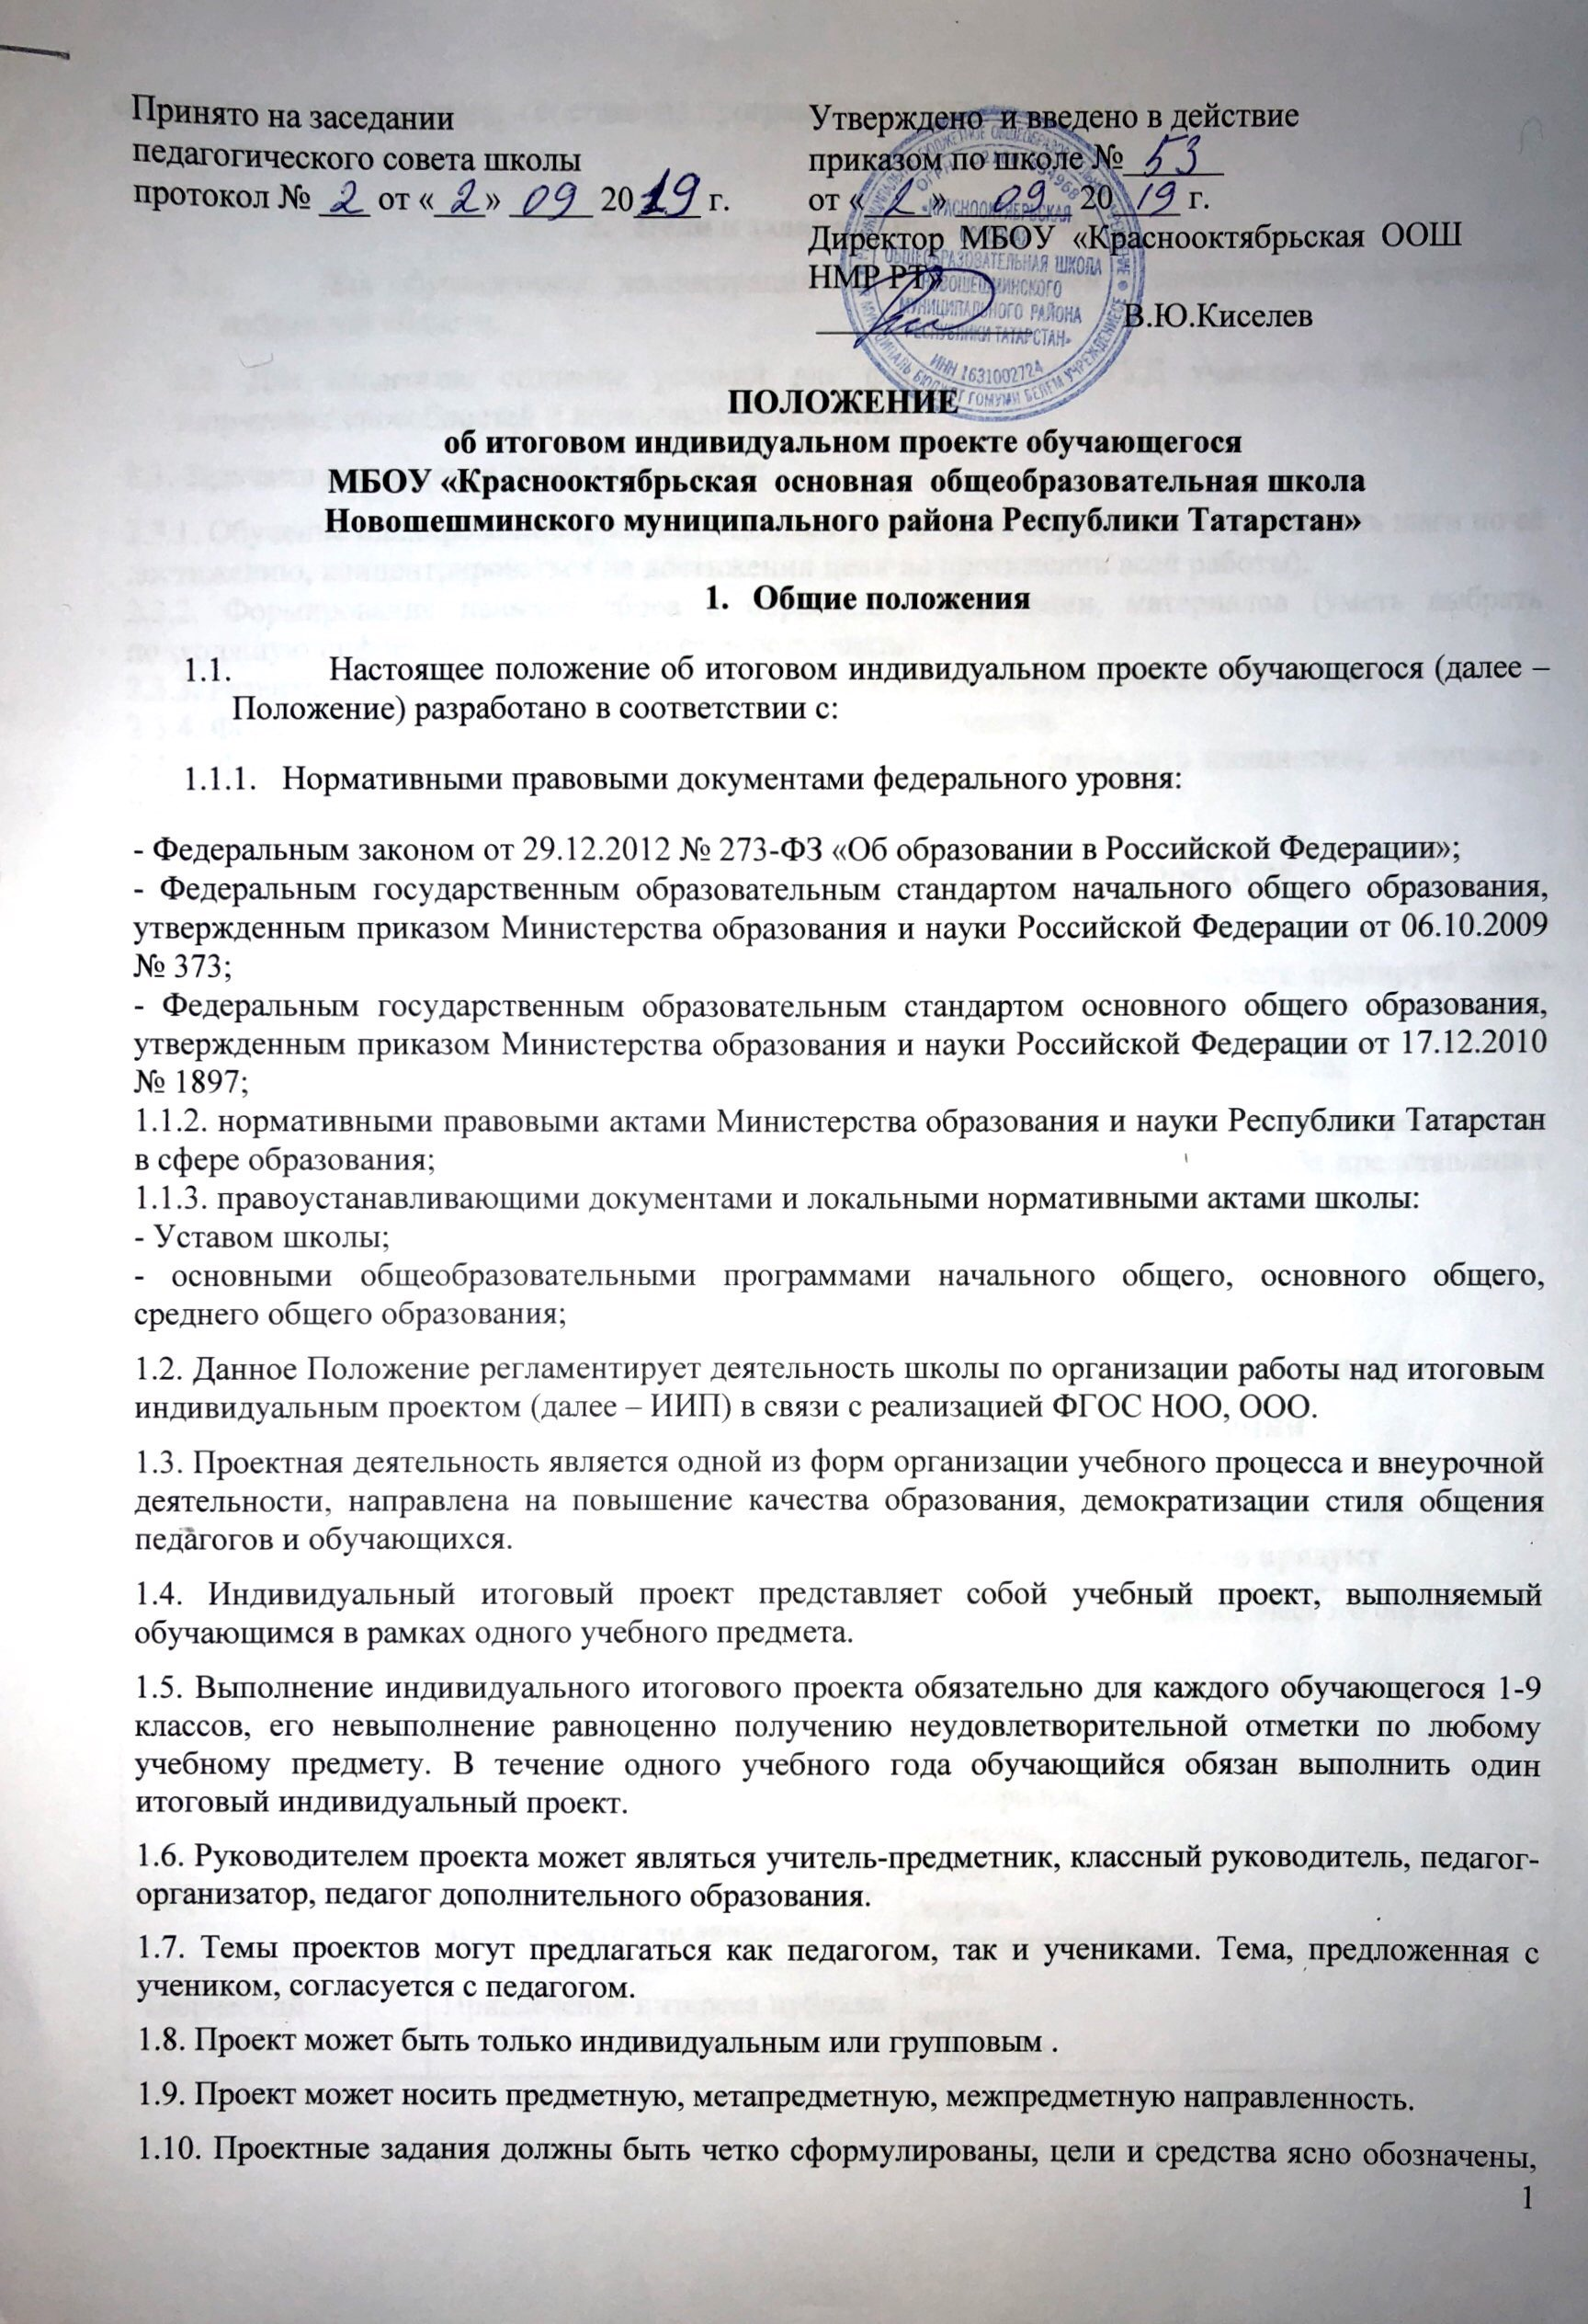
совместно с обучающимися составлена программа действий.

- Цели и задачи выполнения ИИП
  - Для обучающихся: демонстрация своих достижений в самостоятельном освоении избранной области.
2.2. Для педагогов: создание условий для формирования УУД учащихся, развития их творческих способностей и логического мышления.
2.3. Задачами выполнения проекта являются:
2.3.1. Обучение планированию (учащийся должен уметь чётко определить цель, описать шаги по её достижению, концентрироваться на достижении цели на протяжении всей работы).
2.3.2. Формирование навыков сбора и обработки информации, материалов (уметь выбрать подходящую информацию, правильно её использовать).
2.3.3. Развитие умения анализировать, развивать креативность и критическое мышление.
2.3.4. Формировать и развивать навыки публичного выступления.
2.3.5. Формирование позитивного отношения к деятельности (проявлять инициативу, выполнять работу в срок в соответствии с установленным планом).

3. Этапы и примерные сроки работы над проектом

3.1. В процессе работы над проектом учащийся под контролем руководителя планирует свою деятельность по этапам: подготовительный, основной, заключительный.
3.2. Подготовительный этап (сентябрь-октябрь): выбор темы и руководителя проекта.
3.3. Основной этап (ноябрь-март): совместно с педагогом разрабатывается план реализации проекта, сбор и изучение литературы, отбор и анализ информации, выбор способа представления результатов, оформление работы, предварительная проверка руководителем проекта.
3.4. Заключительный (апрель-май): защита проекта, оценивание работы.
3.5. Контроль соблюдения сроков осуществляет педагог, руководитель проекта.
3.6. Контроль охвата детей проектной деятельностью осуществляет классный руководитель.
4. Возможные типы работ и формы их представления
4.1. Типы проектов.
Тип проекта | Цель проекта | Проектный продукт
Практико-ориентированный | Решение практических задач | анализ данных социологического опроса,  атлас,  атрибуты несуществующего государства,  бизнес-план,  веб-сайт,  видеофильм,  выставка,  газета,  журнал,  действующая фирма,  игра,  карта,  коллекция,  компьютерная анимация,  костюм,  макет,  модель,  музыкальное произведение,  мультимедийный продукт,  отчёты о проведённых исследованиях,  оформление кабинета,  пакет рекомендаций,  письмо в …  праздник,  публикация,  путеводитель,  реферат,  справочник,  система школьного самоуправления,  стендовый доклад  сценарий,  статья,  сказка,  серия иллюстраций,  тест,  учебное пособие,  чертеж,  экскурсия.
Исследовательский | Доказательство или опровержение какой-либо гипотезы.
Информационный | Сбор информации о каком-либо объекте или явлении.
Творческий | Привлечение интереса публики к проблеме проекта.
Игровой или ролевой | Представление опыта участия в решении проблемы проекта

5. Требования к оформлению ИИП
5.1. В состав материалов готового проекта в обязательном порядке включаются:
1) выносимый на защиту продукт проектной деятельности, представленный в одной из описанных выше форм;
2) подготовленная учащимся краткая пояснительная записка к проекту (объёмом не более одной печатной страницы) с указанием для всех проектов:
а) исходного замысла, цели и назначения проекта;
б) краткого описания хода выполнения проекта и полученных результатов;
в) списка использованных источников.
Для конструкторских проектов в пояснительную записку, кроме того, включается описание особенностей конструкторских решений, для социальных проектов — описание эффектов/эффекта от реализации проекта;
3) краткий отзыв руководителя, содержащий краткую характеристику работы учащегося в ходе выполнения проекта, в том числе:
а) инициативности и самостоятельности;
б) ответственности (включая динамику отношения к выполняемой работе);
в) исполнительской дисциплины.
5.2. При наличии в выполненной работе соответствующих оснований в отзыве может быть также отмечена новизна подхода и/или полученных решений, актуальность и практическая значимость полученных результатов.
5.3. Обязательным во всех работах является необходимость соблюдения норм и правил цитирования, ссылок на различные источники. В случае заимствования текста работы (плагиата) без указания ссылок на источник проект к защите не допускается.
6. Требования к защите проекта
6.1 Защита проекта осуществляется на уроке. По желанию педагога и ученика на защите могут присутствовать представители администрации, другие учителя-предметники, классный руководитель, родители. У ученика имеется возможность публично представить результаты работы над проектами и продемонстрировать уровень овладения отдельными элементами проектной деятельности. Ученик может использовать мультимедийные формы для представления своего проекта.
Результаты выполнения проекта оцениваются учителем. По итогам защиты представленного продукта, составленной учеником краткой пояснительной записке, руководитель проекта пишет отзыв и выставляет оценку.
7. Критерии оценки проектной работы

7.1. Для оценивания проектной работы педагог руководствуется уровневым подходом сформированности навыков проектной деятельности.
7.2. Вывод об уровне сформированности навыков проектной деятельности делается на основе оценки всей совокупности основных элементов проекта (продукта и пояснительной записки, отзыва, презентации) по каждому из четырёх критериев.

Содержательное описание каждого критерия

Критерий | Содержание критерия | Уровни сформированности навыков проектной деятельности
Критерий | Содержание критерия | Базовый (1 балл) | Повышенный, высокий (2-3 балла)
Самостоятельное приобретение знаний и решение проблем | Способность поставить проблему и выбрать способы её решения, найти и обработать информацию, формулировать выводы и/или обоснование и реализацию/апробацию принятого решения, обоснование и создание модели, прогноза, модели, макета, объекта, творческого решения и т. п. | Работа в целом свидетельствует о способности самостоятельно с опорой на помощь руководителя ставить проблему и находить пути её решения; продемонстрирована способность приобретать новые знания и/или осваивать новые способы действий, достигать более глубокого понимания изученного | Работа в целом свидетельствует о способности самостоятельно ставить проблему и находить пути её решения; продемонстрировано свободное владение логическими операциями, навыками критического мышления, умение самостоятельно мыслить; продемонстрирована способность на этой основе приобретать новые знания и/или осваивать новые способы действий, достигать более глубокого понимания проблемы
Знание предмета | Умение раскрыть содержание работы, грамотно и обоснованно в соответствии с рассматриваемой проблемой/темой использовать имеющиеся знания и способы действий. | Продемонстрировано понимание содержания выполненной работы. В работе и в ответах на вопросы по содержанию работы отсутствуют грубые ошибки | Продемонстрировано свободное владение предметом проектной деятельности. Ошибки отсутствуют
Регулятивные действия | Умении самостоятельно планировать и управлять своей познавательной деятельностью во времени, использовать ресурсные возможности для достижения целей, осуществлять выбор конструктивных стратегий в трудных ситуациях. | Продемонстрированы навыки определения темы и планирования работы.  Работа доведена до конца и представлена комиссии;  некоторые этапы выполнялись под контролем и при поддержке руководителя. При этом проявляются отдельные элементы самооценки и самоконтроля обучающегося | Работа тщательно спланирована и последовательно реализована, своевременно пройдены все необходимые этапы обсуждения и представления.  Контроль и коррекция осуществлялись самостоятельно
Коммуникация | Умение ясно изложить и оформить выполненную работу, представить её результаты, аргументировано ответить на вопросы. | Продемонстрированы навыки оформления проектной работы и пояснительной записки, а также подготовки простой презентации. Автор отвечает на вопросы | Тема ясно определена и пояснена. Текст/сообщение хорошо структурированы. Все мысли выражены ясно, логично, последовательно, аргументировано. Работа/сообщение вызывает интерес. Автор свободно отвечает на вопросы

7.3. Условия принятия решения по проекту

7.3.1. Полученные баллы переводятся в оценку в соответствии с таблицей.
Базовый уровень | отметка «удовлетворительно» | 4 – 6 первичных баллов
Повышенный уровень  Высокий | отметка «хорошо»  отметка «отлично» | 7—9 первичных баллов  10—12 первичных баллов
7.3.2. Отметка за выполнение проекта выставляется в графу «Проект» в электронном журнале.

